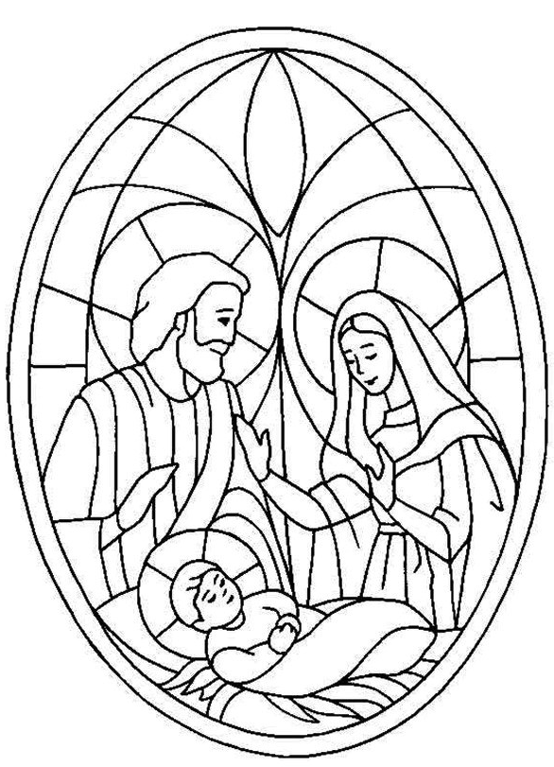
Feuille de Chant Noël

Il est né le divin enfant, jouez hautbois, résonnez musettes ! F 56
Il est né le divin enfant, chantons tous son avènement !
Depuis plus de quatre mille ans, nous le promettaient les prophètes
Depuis plus de quatre mille ans, nous attendions cet heureux temps.
Ah ! Qu'il est beau, qu'il est charmant !
Ah ! que ses grâces sont parfaites !
Ah ! Qu'il est beau, qu'il est charmant ! Qu'il est doux ce divin enfant
Une étable est son logement un peu de paille est sa couchette,
Une étable est son logement pour un dieu quel abaissement !

Jésus, berger de toute humanité tu es venu chercher ceux qui étaient perdus. G 310
Prends pitié de nous, fais-nous revenir, fais nous revenir à toi! Prends pitié de nous!
Jésus, berger de toute humanité tu es venu chercher ceux qui étaient malades.
Jésus, berger de toute humanité tu es venu sauver ceux qui étaient pécheurs.

Les anges dans nos campagnes ont entonné l'hymne des cieux, F 9
Et l'écho de nos montagnes redit ce chant mélodieux :
Gloria in excelsis Deo (Bis)
Bergers, pour qui cette fête ? Quel est l'objet de tous ces chants ?
Quel vainqueur, quelle conquête mérite ces cris triomphants :.
Ils annoncent la naissance du libérateur d'Israël
Et pleins de reconnaissance chantent en ce jour solennel :
Psaume : Terre entière acclame Dieu chante le Seigneur
Que Dieu nous prenne en grâce et qu'il nous bénisse !
Toutes les nations Seigneur, se prosterneront devant toi.
Prière universelle : Notre Sauveur est né Alleluia Alléluia
Dieu est venu chez nous Alléluia Alléluia

Saint le Seigneur :
Saint le Seigneur de l'univers ! Saint le très haut le Dieu de gloire ! C230
Saint Jésus Christ berger de paix ! L'Emmanuel dans notre Histoire.
Le ciel est la terre sont remplis de ta gloire. Hosanna au plus haut des cieux !

Bénit soit celui qui vient au nom du Seigneur. Hosanna au plus haut des cieux

Anamnèse :
Christ est venu Christ est né ou Gloire à toi qui était mort, Gloire à toi Seigneur !
Christ a souffert Christ est mort Gloire à toi Qui est vivant, gloire à toi !
Christ est ressuscité Christ est vivant Gloire à toi ressuscité viens revivre en nous,
Christ reviendra Christ est là. (bis) Aujourd’hui et jusqu'au jour dernier !
Agneau de Dieu :
La paix, elle aura ton visage, La paix, elle aura tous les âges.
La paix sera toi, sera moi, sera nous, Et la paix sera chacun de nous.
Agneau de Dieu qui enlèves le péché du monde,
Prends pitié de nous. (bis)
Agneau de Dieu qui enlèves le péché du monde,
Donne-nous la paix.

Peuple fidèle, le seigneur t’appelle : C’est fête sur terre, le christ est né. F 5
Viens à la crèche voir le roi du monde. En lui viens reconnaître, en lui viens reconnaître
En lui viens reconnaître ton dieu, ton sauveur.
Verbe, lumière, et splendeur du père, il naît d’une mère, petit enfant.
Dieu véritable, le seigneur fait homme.
En lui viens reconnaître, en lui viens reconnaître
En lui viens reconnaître ton dieu, ton sauveur.
Peuple, acclame, avec tous les anges le maître des hommes qui vient chez toi,
Dieu qui se donne à tous ceux qu’il aime !
En lui viens reconnaître, en lui viens reconnaître
En lui viens reconnaître ton dieu, ton sauveur.
Peuple fidèle, en ce jour de fête, proclame la gloire de ton seigneur.
Dieu se fait homme pour montrer qu’il t’aime.
En lui viens reconnaître, en lui viens reconnaître
En lui viens reconnaître ton dieu, ton sauveur.

Il est né le divin Enfant, jour de fête aujourd'hui sur terre ! F 56
Il est né le divin Enfant, chantons tous son avènement.

Le Sauveur que le monde attend pour tout homme est la vraie lumière,
Le Sauveur que le monde attend est clarté pour tous les vivants.

De la crèche au crucifiement, Dieu nous livre un profond mystère,
De la crèche au crucifiement, il nous aime inlassablement.

Qu'il revienne à la fin des temps nous conduire à la joie du Père,
Qu'il revienne à la fin des temps et qu'il règne éternellement !

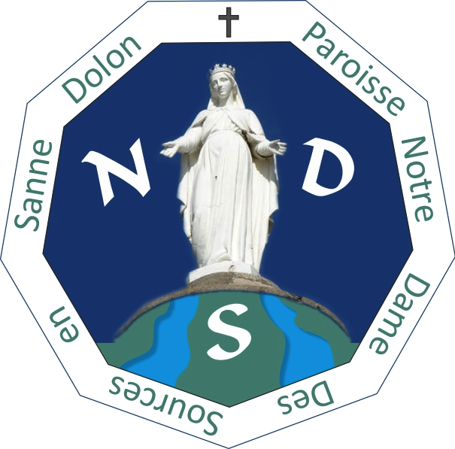
Depuis le 1er juillet le site de
«Paroisse Notre Dame des Sources en Sanne-Dolon est ouvert » :
Retrouvez-nous :https://paroisse-notredame-sannedolon.fr/

